
REPUBLIKA HRVATSKA
DUBROVAČKO-NERETVANSKA ŽUPANIJA

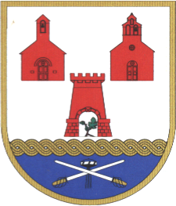
OPĆINA BLATO
OPĆINSKO VIJEĆE

KLASA: 021-05/20-01/4
URBROJ: 2138/02-02/1-20-3
Blato, 15. travnja 2020. godine

Na temelju članka 62. Poslovnika Općinskog vijeća Općine Blato Dnevni red 20. elektronske sjednice Općinskog vijeća Općine Blato sazvane za 16. travnja (četvrtak) 2020. godine u vremenu od 14:00 do 17:00 sati dopunjuje se slijedećom točkom dnevnog reda:

- Prijedlog Odluke o zajedničkom obavljanju poslova civilne zaštite
- zajedničko koordiniranje poslova i aktivnosti djelovanja civilne zaštite na području
Grada Korčule i Općina Blato, Lumbarda, Smokvica i Vela Luka.

Priloženo Vam dostavljam materijale za navedenu točku dnevnog reda.

S poštovanjem,

OPĆINSKO VIJEĆE
Predsjednica
Marija Bačić, dr.med., v.r.

